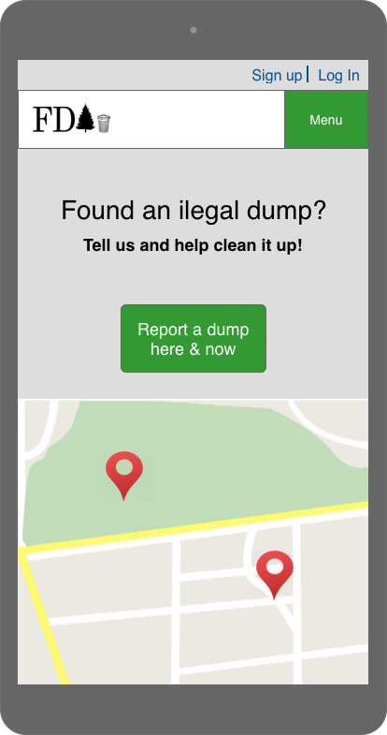

Používateľ Jozef chce nahlásiť čiernu skládku, po otvorení webovej aplikácie na mobilnom zariadení, sa mu zobrazila domovská stránka a stlačil tlačidlo “Report a dump here & now”.

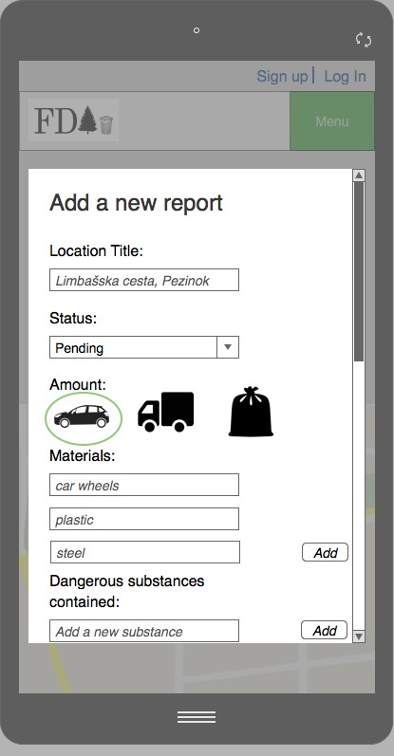

Jozef pomocou formuláru vyplnil údaje o čiernej skládke odpadu, musel vyplniť polia ako rozsah odpadu, typ odpadu. Rozhodol sa nahrať fotodokumentáciu, ktorá je nepovinnou časťou hlásenia. Hlase

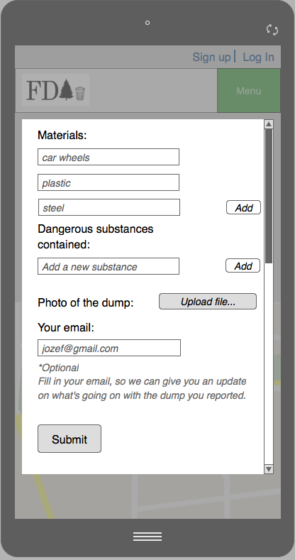

Rozhodol sa nahrať fotodokumentáciu, ktorá je nepovinnou časťou hlásenia a súčasne chce mať prehľad o stave hlásenia preto, poskytol e-mailovú adresu na, ktorú dostane informácie o stave skládky. Nahlásenie ukončil stlačením tlačidla “Submit”.

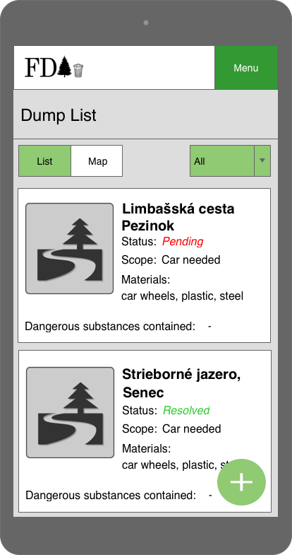

Po nahlásení čiernej skládky sa Jozefovi zobrazili všetky čierne skládky v jeho okolí.

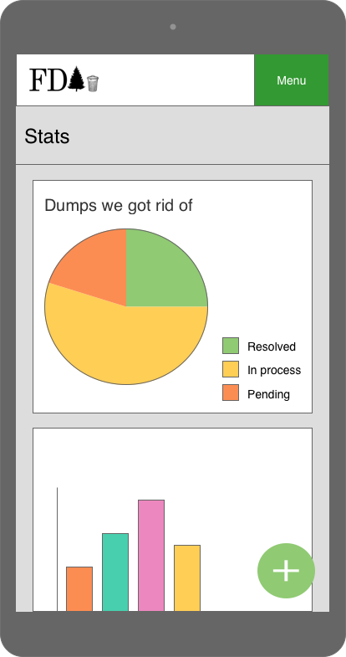

Jozef chcel vidieť úspešnosť všetkých hlásení čiernych skládok preto zvolil v menu možnosť “Stats”. Zobrazené reporty ponúkajú Jozefovi dobrý prehľad o aktivite kompetentných orgánov v boji proti čiernym skládkam.